Đỗ Trung Thiện
1250080182
Lớp 12_ĐH_CNPM2

LAB_4 Hệ thống phần mềm Cửa hàng online “e-SHOPPING”

Actor 1: Khách hàng
Khách hàng là người sử dụng hệ thống e-SHOPPING để:
- Đăng ký tài khoản
- Đăng nhập
- Xem sản phẩm
- Xem chi tiết sản phẩm
- Thêm sản phẩm vào giỏ hàng
- Cập nhật giỏ hàng
- Đặt hàng
- Chọn hình thức giao hàng
- Nhập thông tin người nhận
- Thanh toán bằng thẻ

Actor 2: Hệ thống quản lý sản phẩm
Cung cấp thông tin sản phẩm cho hệ thống e-SHOPPING khi cần.

Actor 3: Hệ thống dịch vụ thanh toán trực tuyến
Kiểm tra tính hợp lệ của thẻ tín dụng và khả năng thanh toán.
Sơ đồ Use Case
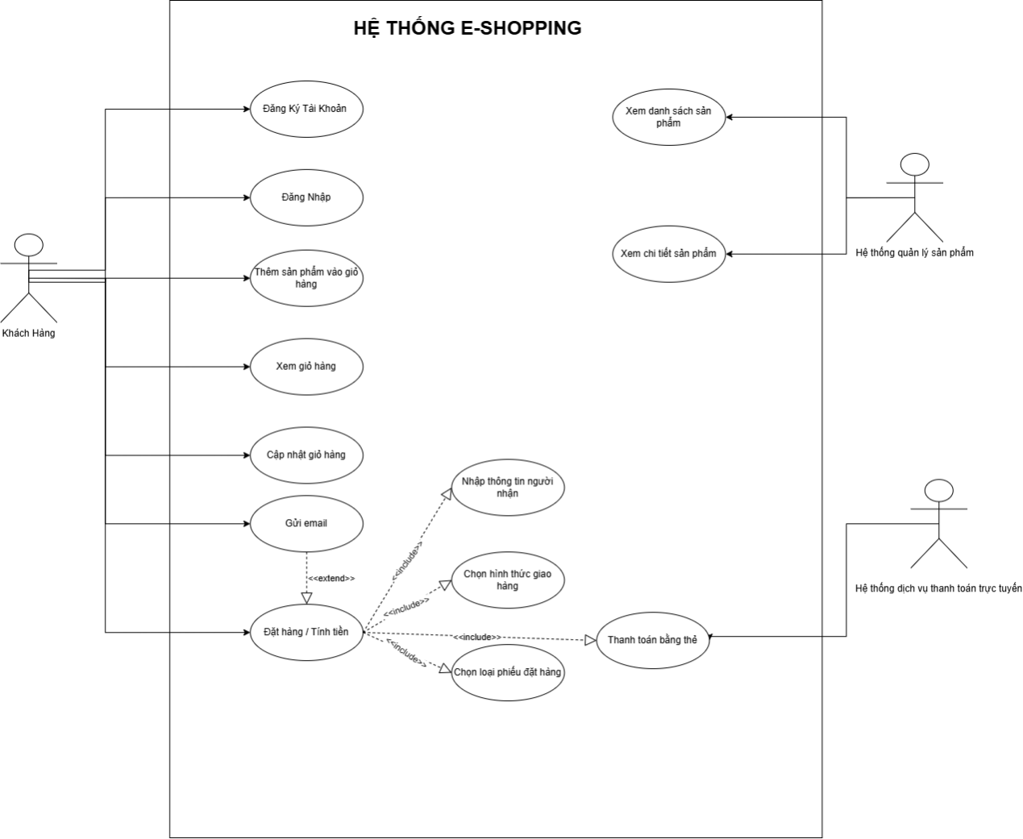
Đặc tả use case
Tên use case | Đăng ký tài khoản
Actor | Khách hàng
Mô tả | Use case cho phép khách hàng đăng ký tài khoản để sử dụng hệ thống e-SHOPPING. Khách hàng cung cấp thông tin cá nhân và thông tin đăng nhập để hệ thống ghi nhận tài khoản.
Tiền điều kiện (Precondition) | Khách hàng chưa có tài khoản và đang sử dụng chức năng đăng ký.
Hậu điều kiện (Postcondition) | Tài khoản khách hàng được tạo thành công với các thông tin đã cung cấp.
Luồng sự kiện chính (Basic flow)
Actor | Hệ thống
1. Khách hàng chọn chức năng Đăng ký tài khoản. | 2. Hệ thống hiển thị biểu mẫu đăng ký.
3. Khách hàng nhập họ tên, ngày sinh, CMND/hộ chiếu, địa chỉ, số điện thoại, tên đăng nhập, mật khẩu và email. cầu đăng ký. | 4. Hệ thống kiểm tra thông tin đăng ký.
 | 5. Hệ thống tạo tài khoản và thông báo đăng ký thành công.
 | 6. Hệ thống thực hiện kiểm tra chống bot.
Luồng sự kiện thay thế (Alternate flow)
4.1. Thông tin đăng ký không hợp lệ.
4.2. Hệ thống thông báo thông tin chưa hợp lệ.
4.3. Khách hàng nhập lại thông tin và tiếp tục đăng ký.

Đặc tả use case
Tên use case | Đặt hàng / Tính tiền
Actor | Khách hàng
Mô tả | Use case cho phép khách hàng đặt mua sản phẩm trong giỏ hàng. Khách hàng lựa chọn loại phiếu đặt hàng, hình thức giao hàng, nhập thông tin người nhận và thực hiện thanh toán bằng thẻ.
Tiền điều kiện (Precondition) | Khách hàng đã có sản phẩm trong giỏ hàng và có thể thực hiện chức năng đặt hàng.
Hậu điều kiện (Postcondition) | Đơn hàng được hệ thống ghi nhận với thông tin sản phẩm, số lượng, đơn giá, người mua, người nhận, hình thức giao hàng, tổng tiền và thời gian đặt hàng.
Luồng sự kiện chính (Basic flow)
Actor | Hệ thống
1. Khách hàng chọn chức năng Đặt hàng / Tính tiền. | 2. Hệ thống yêu cầu khách hàng đăng nhập.
3. Khách hàng đăng nhập.
4. Khách hàng chọn loại phiếu đặt hàng.
5. Khách hàng chọn hình thức giao hàng.
6. Khách hàng nhập thông tin người nhận.
7. Khách hàng nhập thông tin thanh toán bằng thẻ. | 8. Hệ thống gửi thông tin thẻ đến dịch vụ thanh toán trực tuyến để kiểm tra.
 | 9. Hệ thống tính tổng tiền và ghi nhận đơn hàng.
 | 10. Hệ thống gửi email xác nhận nếu khách hàng cung cấp email.
Luồng sự kiện thay thế (Alternate flow)
2.1. Khách hàng chưa có tài khoản.
2.2. Hệ thống yêu cầu khách hàng đăng ký tài khoản.
2.3. Khách hàng đăng ký tài khoản và đăng nhập để tiếp tục đặt hàng.
8.1. Thông tin thẻ hoặc khả năng thanh toán không được xác thực.
8.2. Hệ thống thông báo thanh toán không thành công.
8.3. Khách hàng thực hiện lại thông tin thanh toán.

Sơ đồ Class
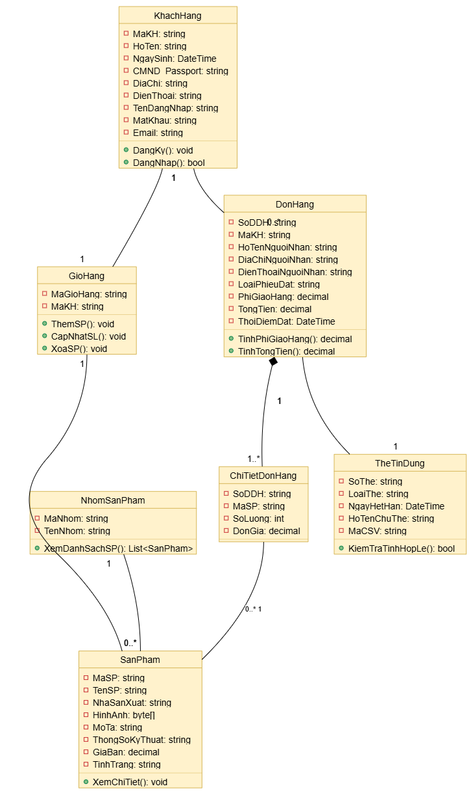
CSDL quan hệ
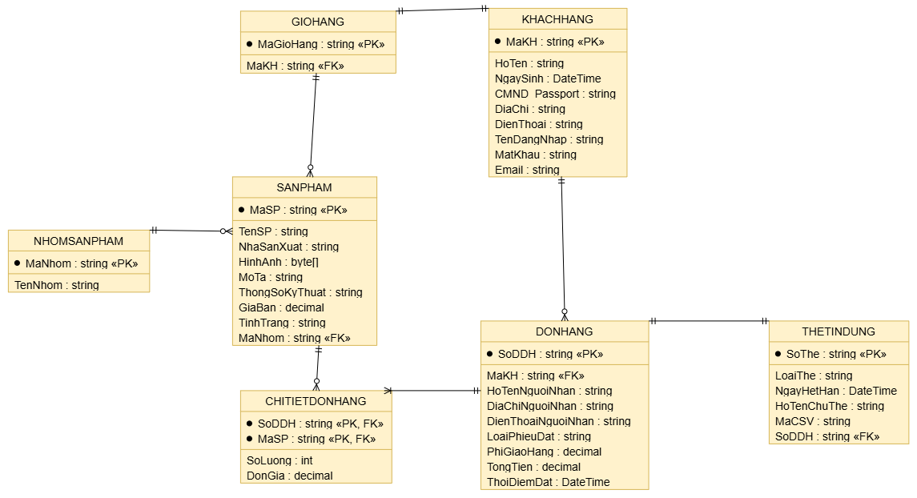

Activity Diagram — Đăng ký tài khoản

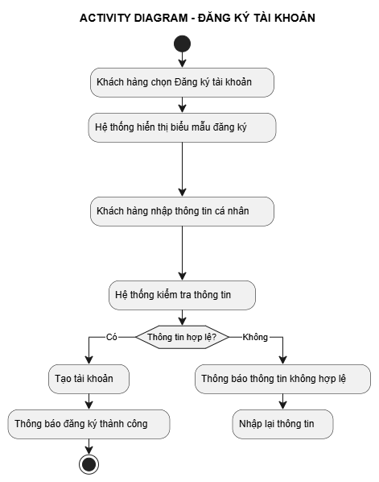

Sequence Diagram

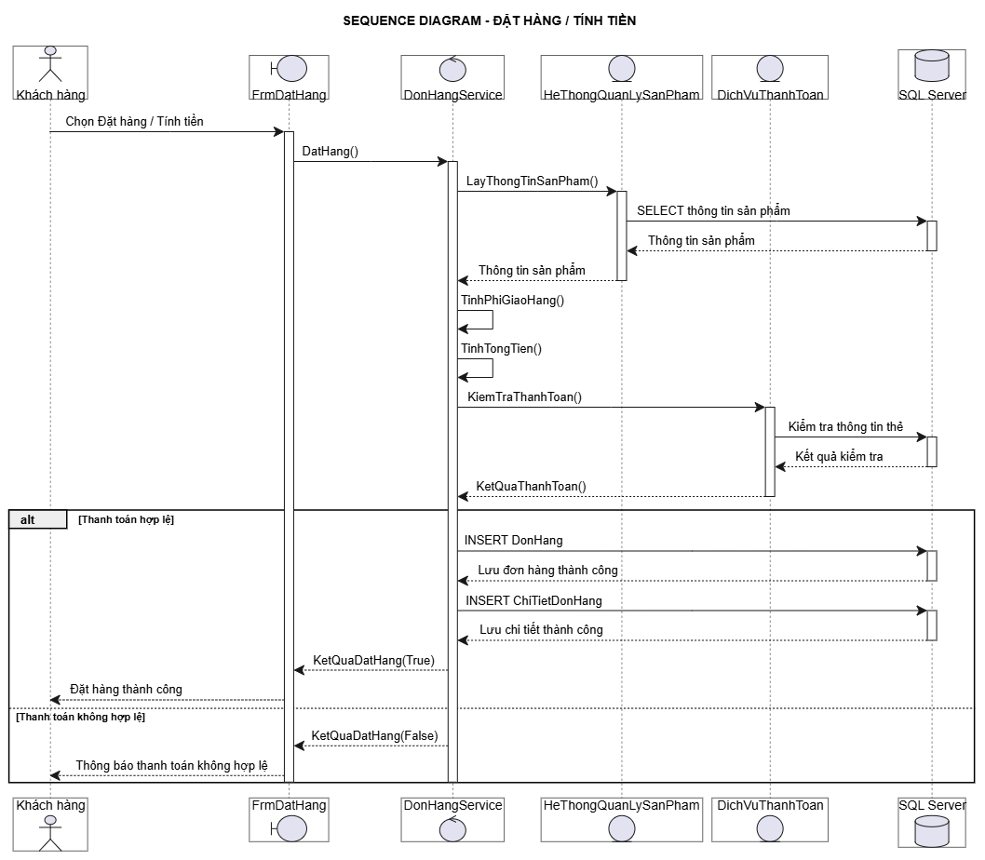

Giao diện Chính
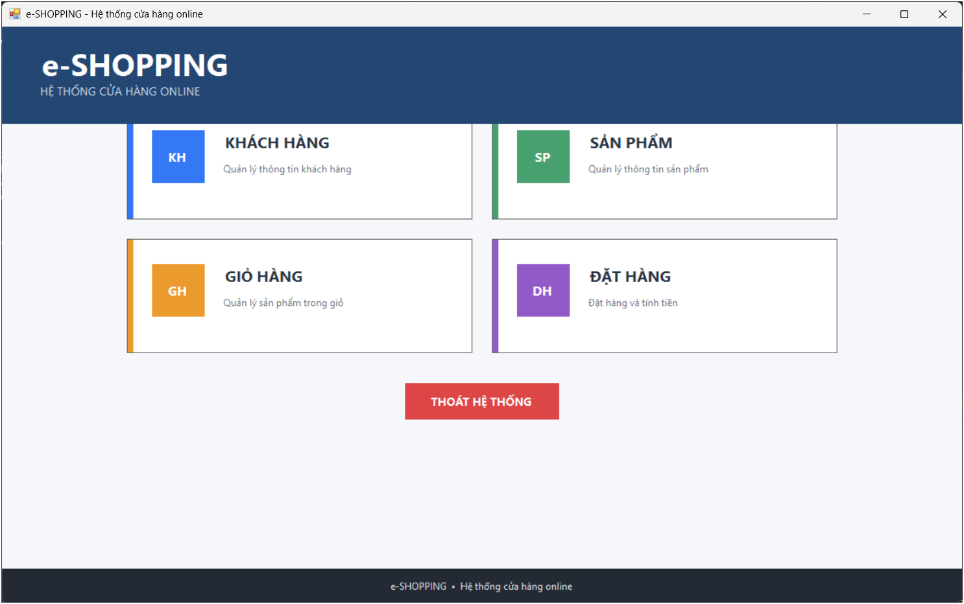

Giao diện Quản lý khách hàng
